Kommunstyrelsens Samhällsbyggnadsutskott

Beslut om granskning av detaljplan för Trosta omfattande fastigheten Trosta 1:20 med flera, Sigtuna kommun, Stockholms län
Dnr: KS/2012:441

Förslag till beslut
- Kommunstyrelsens samhällsbyggnadsutskott beslutar att upprättat förslag till ny detaljplan för Trosta 1:20 m.fl, omfattande del av fastigheten Trosta 1:20 med flera, Sigtuna kommun, Stockholms län, ska sändas ut för granskning enligt 5 kap. 18 § plan- och bygglagen (2010:900).

Sammanfattning
Kommunstyrelsen beslöt den 7 augusti 2012, § 149, att ge bygg- och trafiknämnden i uppdrag att genom detaljplaneläggning pröva förutsättningarna för verksamheter.

Bygg- och trafiknämnden beslöt den 25 juni 2013, § 80, att ett planprogram, omfattande planområdet och ytterligare fastigheter i området skulle sändas ut för samråd.

Förnyat planuppdrag gavs den 22 januari 2018, § 7, då planuppdraget som gavs 2012 innehöll en klausul som gjorde att planuppdraget upphörde att gälla efter 5 år om ingen lagakraftvunnen detaljplan upprättats.

Planen har varit utsänd för samråd under perioden 2020-03-09 – 2020-04-06. Totalt inkom 22 yttranden, dessa redovisas i samrådsredogörelsen. Inkomna synpunkter har medfört att planområdet har minskat markant. Detta på grund av konflikt med riksintresset för Arlandas markanspråk för framtida rullbanor. Kvarvarande inom planområdet är del av fastigheten Trosta 1:20 samt hela fastigheterna Trosta 1:28 och 1:26. Utredningar har efter samråd kompletterats, otydligheter från samrådet har förtydligats.

Samhällsbyggnadskontoret har tagit fram ett planförslag som möjliggör för verksamheter samt upplag på fastigheterna Trosta 1:20 m.fl. Ambitionen är att området ska utvecklas med verksamhetsmark för ytkrävande verksamheter med inriktning på logistik, lagerhållning, underhåll till flygindustri med mera, i nära anslutning till Arlanda flygplats, E4:an och Arlandastad. Även användningen kontor tillförs på plankartan. Hänsyn tas till föreliggande naturvärden, landskapsbild samt omkringliggande fastigheter.

Samhällsbyggnadskontoret bedömer att planförslaget är klart för att skickas ut på granskning.

Ärendebeskrivning
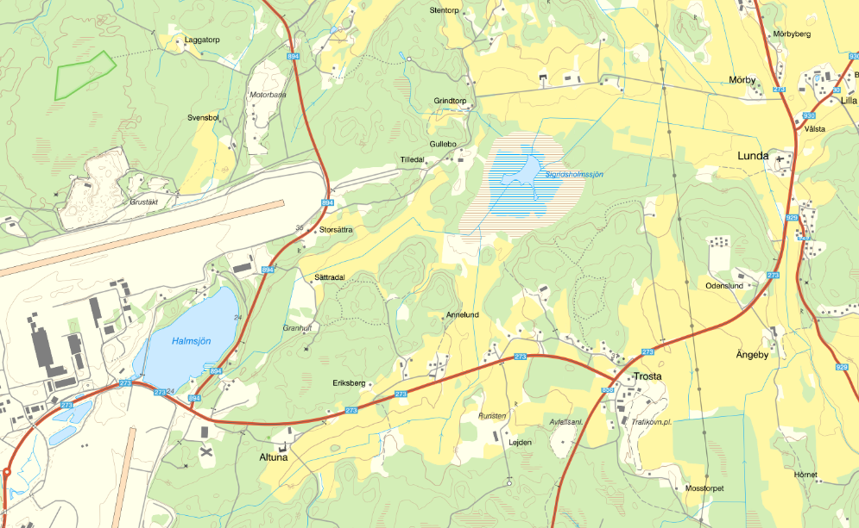
Område för detaljplan ligger inom markering

Bakgrund
Kommunstyrelsen beslöt den 27 augusti 2012, § 149, att ge bygg- och trafiknämnden i uppdrag att genom detaljplaneläggning pröva förutsättningarna för verksamheter (KS/2012:441).

Bygg- och trafiknämnden beslöt den 25 juni 2013, § 80, att ett planprogram, omfattande planområdet och ytterligare fastigheter i området skulle sändas ut för samråd. Programsamrådet ägde rum 2013-07-04 till 2013-09-12. Samrådsmöte anordnades 2013-08-26. Synpunkter från programsamrådet som beaktats vid framtagandet av planförslaget har varit kulturhistoria/landskapsbild, byggnation på åkermark, naturvärden, dagvatten och teknisk försörjning med vatten, avlopp, markföroreningar och trafiklösningar för nya utfarter.

Förnyat planuppdrag gavs den 22 januari 2018, § 7, då planuppdraget som gavs 2012 innehöll en klausul som gjorde att planuppdraget upphörde att gälla efter 5 år om ingen lagakraftvunnen detaljplan upprättats (KS/2012:441).

Planförslaget och process
Syftet med detaljplanen är att erbjuda byggbar verksamhetsmark för ytkrävande verksamheter med inriktning på logistik, lagerhållning, underhåll till flygindustri med mera, i nära anslutning till Arlanda flygplats, E4:an och Arlandastad. Även användningen kontor tillåts på platsen.

Detaljplanen ska vidare beakta områdets naturmiljö och landskapsbild genom att i planen införa skyddszoner och avskärmande vegetation mot områden med höga naturvärden. Bebyggelsen anpassas till jordbrukslandskapets traditionella ekonomibyggnader, främst genom att ta upp grundläggande gestaltningsprinciper. Byggrätter regleras i höjd, utbredning och placering.

Kommunstyrelsen samhällbyggnadsutskott beslutade den 05 mars 2020, att upprättad detaljplan skulle sändas ut för samråd. Samrådet ägde rum 9 mars 2020 till 6 april 2020. Inkomna yttrande redovisas och kommenteras i en samrådsredogörelse.

I samrådet inkom 22 synpunkter varav sju utan erinran. Synpunkterna som inkom på samrådsförslaget har främst berört:
- Påverkan på riksintresse kommunikationer
- Miljökvalitetsnormer för vatten
- Påverkan på brukningsvärd jordbruksmark
- Påverkan och beräkningar på dricksvatten och grundvattnets kvalitet
- Påverkan på natur- och kulturvärden
- Påverkan på vägnät

Inkomna synpunkter har medfört att innehåll i planen har reviderats. Planavgränsning har ändrats med hänsyn till främst Arlandas markanspråk för framtida rullbanor. Utredningar har efter samråd kompletterats, otydligheter från samrådet har förtydligats

Bedömning av miljöpåverkan
Upprättat förslag till detaljplan antas utifrån kriterier i 5 § miljöbedömningsförordningen medföra en betydande miljöpåverkan enligt 5 kap. 11a § plan- och bygglagen. De miljöaspekter som konsekvensbedömts är påverkan på naturmiljö, landskapsbild, kulturmiljö, rekreation- och friluftsliv, människors hälsa, vatten samt resursnyttjande. Motivering till ställningstagandet framgår av planbeskrivningen.

Barnrättsperspektivet
I det utredande arbetet med att ta fram planuppdraget har inte barn själva fått möjlighet att uttrycka sin åsikt. Detaljplanen ska sträva efter att säkerställa barnets bästa och barnrättsperspektivet ska beaktas under hela ärendets vidare hantering. Samhällsbyggnadskontorets bedömning är att inga barn diskriminerats av beslutet.

Ekonomiska konsekvenser
Detaljplanen upprättas av Sigtuna kommuns samhällsbyggnadskontor och bekostas av exploatören genom planavtal. Planområdet omfattar inte kommunal mark och kommunen belastas inte av kostnader för iordningsställande av allmän plats eftersom planen inte innefattar någon allmän plats med kommunalt huvudmannaskap

Beslutsunderlag
Tjänsteskrivelse daterad den 7 maj 2024
Bilaga 1, Planprogram (samrådshandling)
Bilaga 2, Programsamrådsredogörelse
Bilaga 3, Plankarta (granskningshandling)
Bilaga 4, Planbeskrivning (granskningshandling)
Bilaga 5, Samrådsredogörelse (granskningshandling)

Skickas till
Berörda sakägare

Mikael Åklint
Planchef

Peter Andersson
Samhällsbyggnadschef

